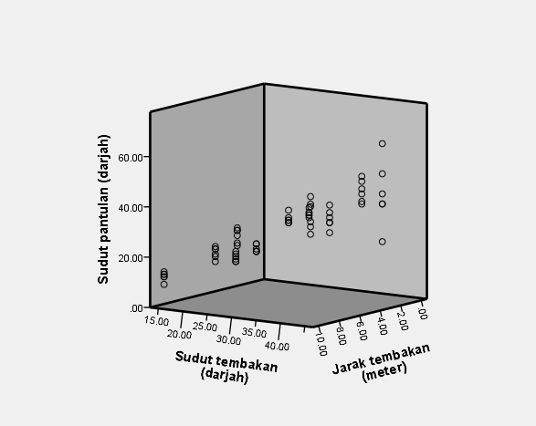
Rajah 1: Graf menunjukkan hubungan di antara sudut tembakan dan jarak tembakan dengan sudut pantulan untuk kayu Resak

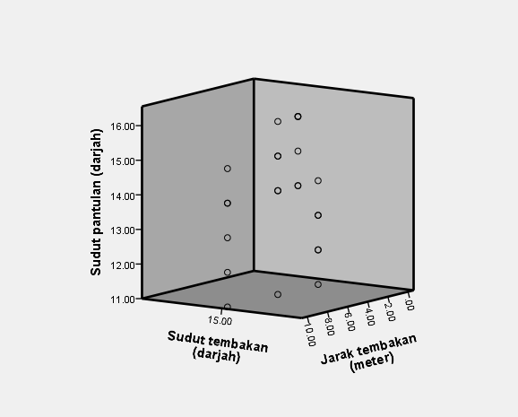
Rajah 2: Graf menunjukkan hubungan di antara sudut tembakan dan jarak tembakan dengan sudut pantulan untuk kayu Seraya

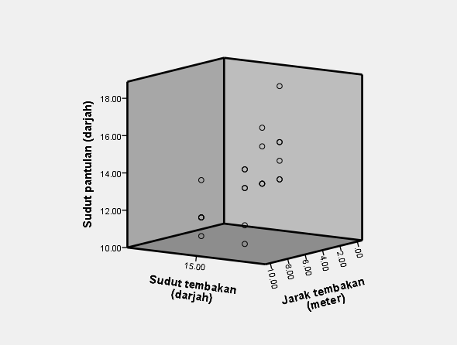
Rajah 3: Graf menunjukkan hubungan di antara sudut tembakan dan jarak tembakan dengan sudut pantulan untuk kayu Balau

